Ericka, hindi ko ma screenshot yung messages sakin at nawala sya, bale ang ilalagay lang naman don sa categories ay ‘farmers’ and ‘Team Member’. Bale ang nakalagay don sa Team Member ay yung galing sa General na category, since nakalagay don ay Admin Team.
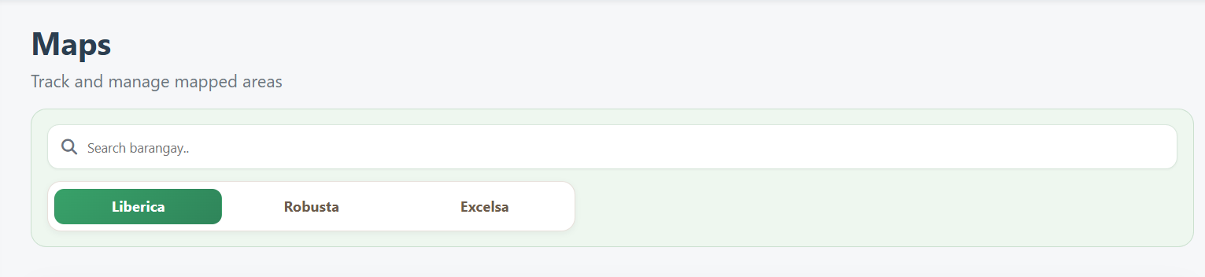
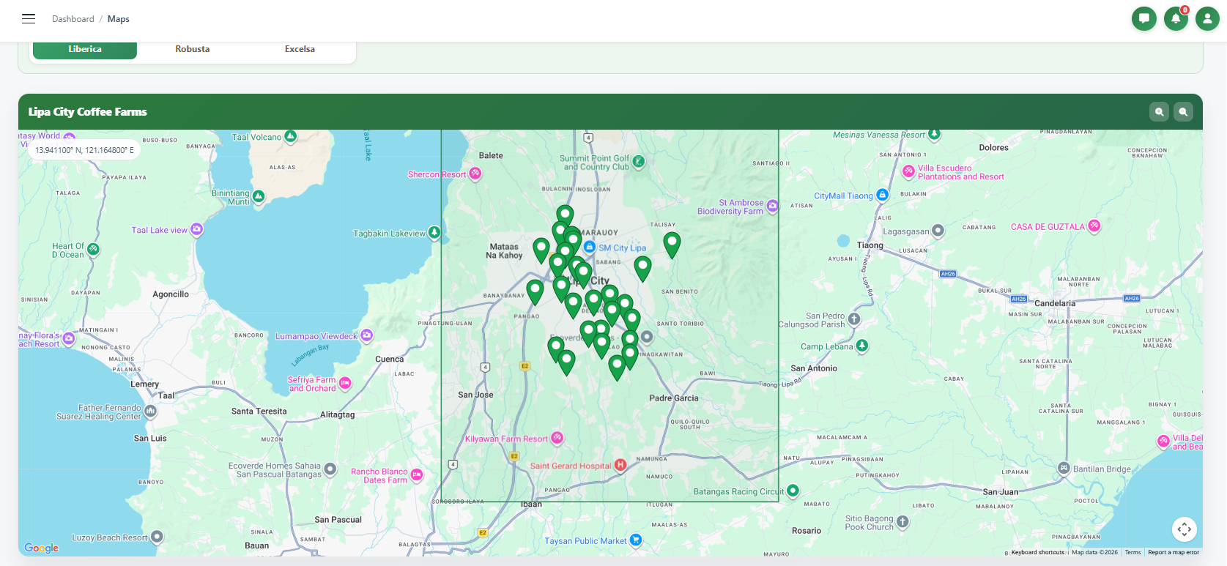
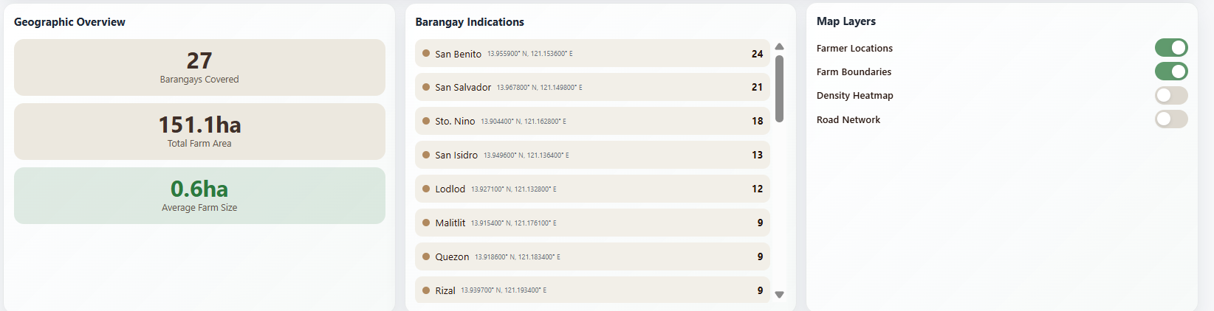
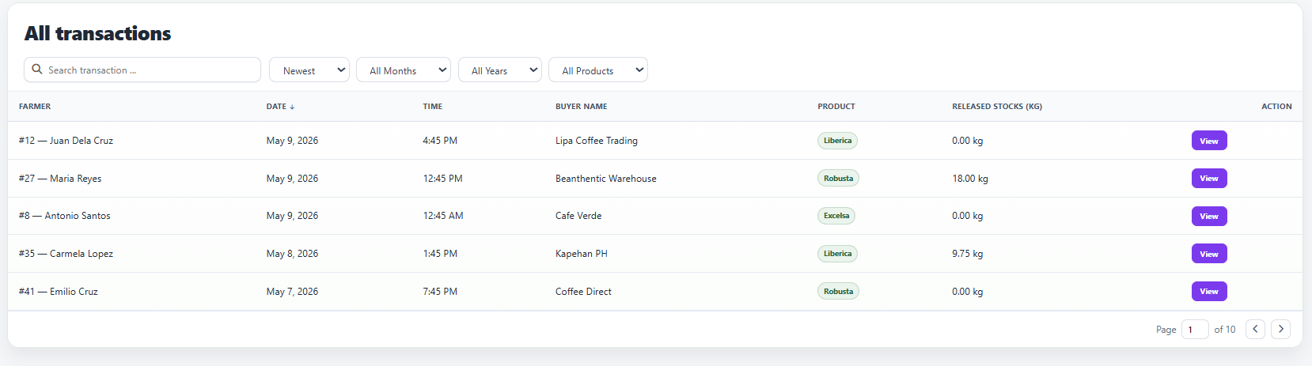
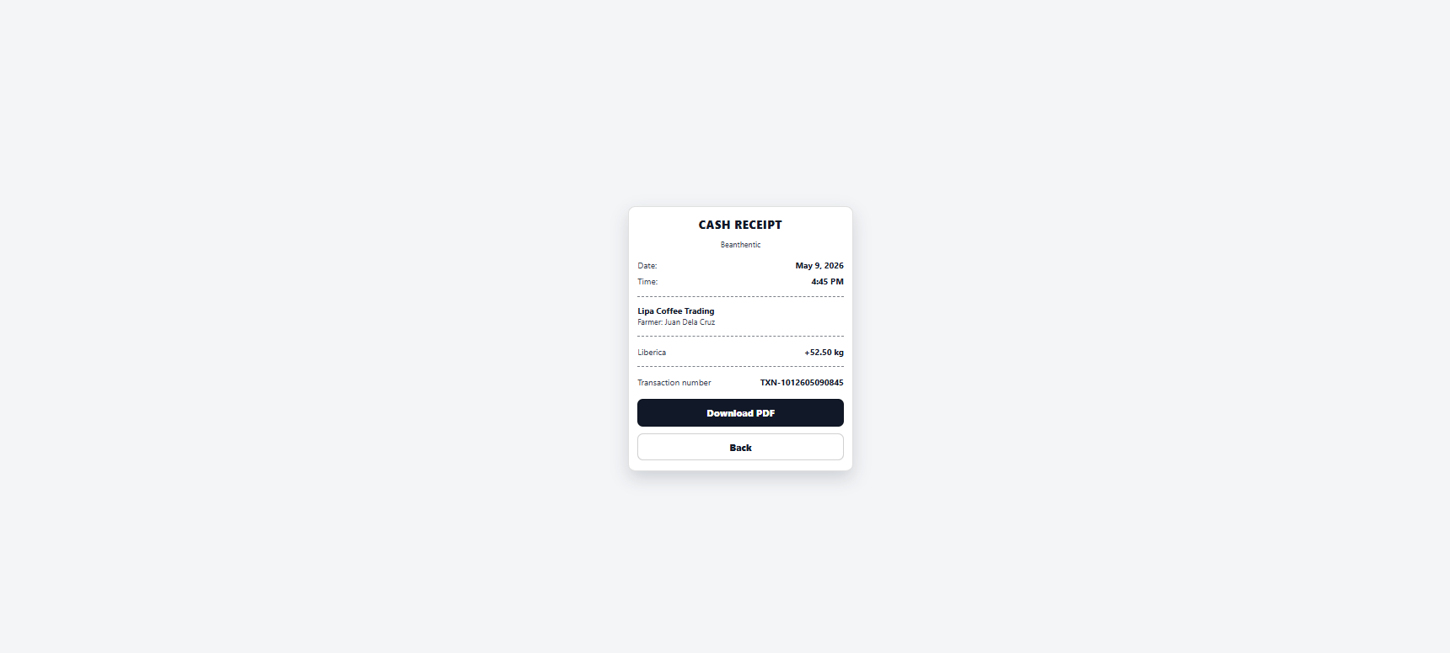
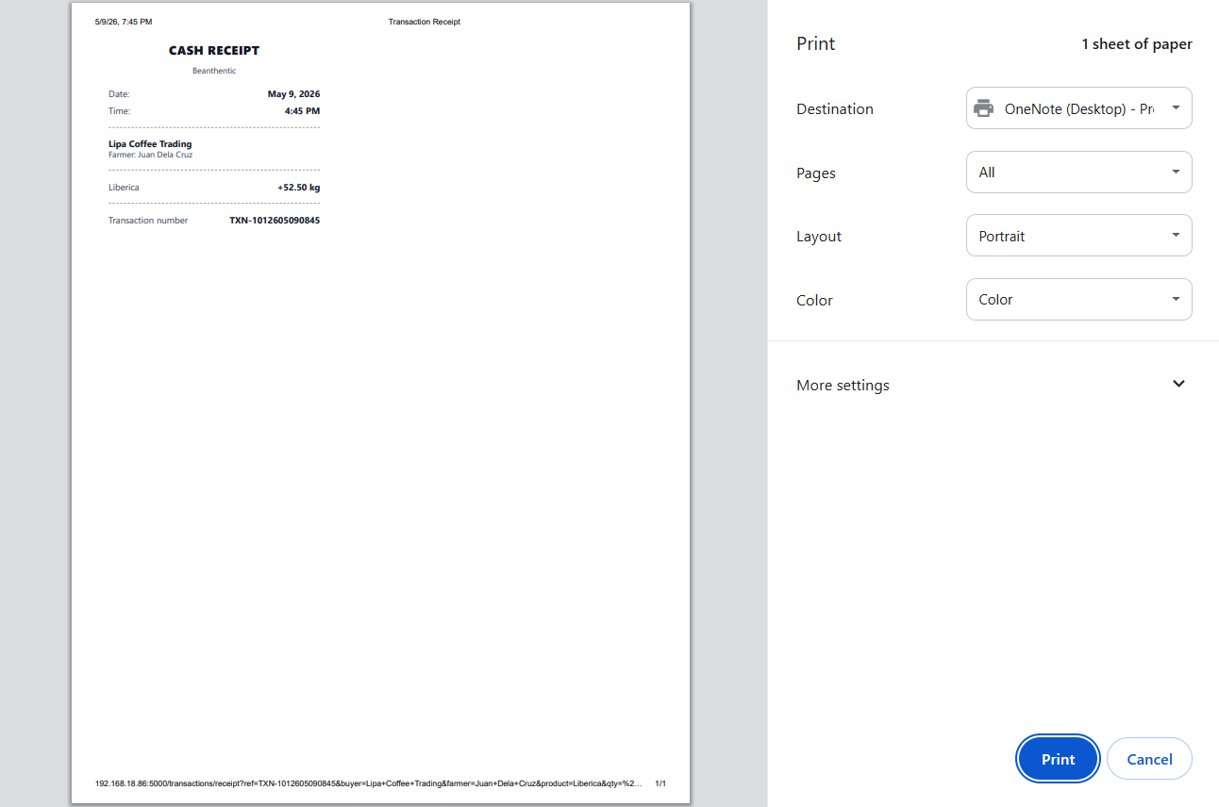
Bale dito, dapat sakop nya yung buong paper.

